基于PLC的烧结炉监控系统的设计与实现
魏玉斌 虎恩典
（北方民族大学 电气信息工程学院，银川 750021）
摘要：通过对银川市某有色金属公司的实地考察，发现其烧结炉控制系统存在严重老化、自动化程度低等问题，加之炉温控制系统本身具有非线性、时滞性等特点，依靠一般的PID控制很难满足企业生产要求。因此，为实现烧结控制系统的最优控制，通过对该公司原有控制系统的基础上进行改造升级，提出了一种PID参数自整定的控制方案，即采用函数描述法继电反馈的方式并结合“Z-N”第二法则整定出PID三个参数。实验采用MATLAB仿真器进行算法模拟，选用西门子S7-300系列的PLC作为主控制器，触摸屏作为上位机MCGS软件开发界面，以实现对整个烧结过程的实时监测，最终实现对可控硅调压装置的自动控制。运行效果显示，通过对其烧结炉控制系统的改造升级，明显改善了系统的鲁棒性和自适应能力，有效的降低了烧结时间，企业的生产效益有了很大的提高。
关键词：烧结炉；参数自整定；MATLAB；PLC；触摸屏
中图分类号： 文献标识码：A 文章编号：
Design and realization of sintering furnace monitoring system based on PLC
WEI Yubin，HU Endian
(Beifang University of Nationalities Electrical and Information Engineering Department ,Yin Chuan 750021,china)
Abstract：By investigating a Nonferrous Metals Company located in Yin chuan, this paper found its sintering furnace control system was difficult to meet production requirements relying on general PID because of some problems like serious aging, low degree of automation, and nonlinear and time-delay which the furnace control system had. So in order to achieve optimal control, this paper proposed a control strategy of PID Parameter self-tuning which set out three PID parameters with function description method relay-feedback combined with the Second rule of "Z-N" by updating sintering furnace control system based on the original one. This paper uses MATLAB simulator to make algorithm simulation, chooses Siemens S7-300PLC as core controller, touch screen as host computer MCGS Software development interface to achieve monitor the entire sintering process real time, and automatic control of controlled silicon on-load regulation device. The result shows that the robustness and adaptive ability of the system improved significantly, the sintering time reduced and the enterprise's production efficiency increased greatly.
Key words: Sintering furnace, Parameter self setting, MATLAB, PLC, Touch screen
- 引言
硬质合金是由难熔金属的硬质化合物和粘结金属通过粉末冶金工艺制成的一种合金材料，具有高硬度、耐磨、耐热等性能被广泛应用于机械、电子、航空航天等各种领域。硬质合金的品质好与坏取决于烧结炉真空度、压力、温度的控制精度^{[1]}，因此提高真空度、压力、温度的控制精度是烧结过程的关键。本文针对合金材料的制备工艺、烧结炉结构、工作原理以及控制策略设计了以西门子S7-300系列的PLC作为核心控制器的PLC控制系统^{[2]}，触摸屏作为人机操作界面^{[3]},能够真实的模拟现场并进行现场监控。在烧结工艺的基础上，采用PID参数自整定的控制策略，并引入防饱和积分算法对炉温控制系统进行优化，使得输出误差降到最低，实现整个烧结过程的自动一体化。
- 控制系统的总体设计及工作原理
由于整个系统比较复杂，采集信息单元较多，故选用控制性能较高的西门子315-2DP PLC作为主控制器单元，接收上位机执行信号并根据实际情况对现场进行实时操作。北京昆仑通态公司的TPC1262Hi型号触摸屏作为上位机监控单元，其内置MCGS嵌入式组态软件，可以实现对炉室真空度、液压机压力、炉室温度等控制量的自动调节。SM321数字量输入模块功能是将外部电气设备、传感器变送器、控制现场的外部控制电平以及PLC内部信号电平进行匹配等，SM322作为启动交流接触器、电磁调节阀阀、电机等外部设备的数字量输出模块，将PLC内部的信号转换为实际中所需要的电平信号，实现对控制源的电气隔离与放大。SM331模拟量输入模块经A/D转换可将标准的直流电压、电流信号转换为处理器内部识别的可控制信号。SM332模拟量输出模块经D/A转换器置换为可匹配的标准电压、电流信号，并对外部执行单元进行调控。控制系统总体结构图如图1所示。
图1 控制系统总体结构图
1.1检测执行机构
检测执行机构主要包含三部分：（1）真空度测量。主要由机械泵、分离器、扩散泵、高真空阀、电离真空计和热偶真空计等构成，其GRANVILLE PHILLI 307真空计检测范围为10⁻⁶～1Torr，检测精度为0.01Torr。当真空计检测真空度高于给定值时，通过上位机启动真空泵进入抽真空状态。真空度低于1000µPa时，真空系统自动运行。此时打开大气回填阀使炉室达到合理压强，并充入氩气进行大气隔绝。（2）液压机压力测量。选用SPB800型号压力机变送器冲头最大压力值为40t，上冲头行程范围0～250mm,位移检测精度值为0.01mm。PLC接收上位机的压力PID信号经压力信号选择板送入液压信号放大板，经过信号放大作用于压力调节阀实现压力的自动调节。当检测到的压力过大时，自动进入模具断裂使能状态，并输出报警启动系统自动调节使能端降低压力以防止模具破裂。（3）炉温测量。炉温加热系统分为低温区（0～1100℃）和高温区（1100℃～2400℃）。低温区采用K型热电偶测温，高温区选择测温范围更高的光学高温计测量。选用SM331 AI8*TC热电偶模拟量输入模块接受温度、压力、真空度等控制信号，选用SM332 AO4*12模拟量输出模块输出温度、压力、真空度等控制信号，西门康可控硅型号SKKT58/16E作为调压装置控制加热器。
1.2 工作原理
系统运行时，当真空度、压力值达到控制要求后，加热器根据实际控制要求进行加热。K型热电偶/光学温度计将检测的温度信号经过变送器转化成标准4mA～20mA信号经模拟量输入模块送入PLC，通过PLC运算，输出数字信号经模拟量输出模块转化为4mA～20mA电流信号，此电流信号经可控硅调压转化为0V～220V电压信号，经变压器作用于石墨加热电极，实现对炉室温度的自动调节。为了使烧结炉受热均匀，炉体采用三组六个电加热器对烧结炉上下、前后、左右同时进行加热。控制系统结构图如图2所示。
图2 控制系统结构图
- 温度控制策略
本次设计方案，要求温度曲线设为八组，每组都有一个升/降段和一个保持段组成。即检漏阶段：0~t1段对炉室进行自动检测，检测合格后进入脱蜡阶段。脱蜡阶段：t1~t2段对炉室进行预热。t2~t7为脱蜡过程，当炉室温度大于石蜡沸点时，石蜡蒸汽从石蜡收集管道进入石蜡收集器。t3~t4、t5~t6、t7~t8为保温段，同时向炉室充入氩气进行大气隔绝。真空烧结阶段：t9~t13段进行真空烧结，以改变合金材料内部结构，使之达到特定要求。添加工艺气体烧结阶段：向炉室内充氢气、甲烷等气体进行渗碳、脱碳。压力烧结阶段：t12~t14段进行压力烧结，当温度达到1500℃左右时向炉室内充入80bar高压氩气，并保温一段时间。压力烧结阶段可以明显提高合金产品的致密性。冷却阶段：当热压烧结过程定时时间到，切断所有加热装置。启动冷却风扇，同时向炉室内连续冲入氩气，使之处于惰性气体环境下，以防止被氧化。待炉温降至室温，出料并取出石蜡。温度工艺曲线如图3所示。
图3 温度工艺曲线
2.1 PID参数自整定控制算法
采用函数描述法来抽象被控对象，Z-N法则^{[4]} 整定PID控制器的、、三个参数，结合乃奎斯特曲线对算法的可靠性进行测试。给定被控对象G(S)，N为非线性元件的理想继电器型环节。施加幅值为E，频率为1HZ的正弦信号，即,则输出是一个高次谐波的周期性函数，用傅里叶级数可表示为：。假设非线性元件的特性对称原点是奇对称的，则$A_{0}$=0。为了对非线性系统的稳定性和自持振荡问题进行研究，令r(t)=0，并假定线性部分具有良好的低通滤波器特性，其能把y中的各项高次谐波进行滤除，只剩下一次谐波项，即。
其中；，，，经此变换非线性元件可输出一个与其输入信号同频率的正弦函数。可推出 E＞，输出函数又可以表示为：，当时，则，即，称为带死区非线性函数的负倒特性。非线性系统的稳定性判据：响应曲线的稳定性是通过穿过（-1，j0）点的情况来判断。若曲线不包围 轨迹，则非线性系统是稳定的，若曲线包围轨迹，则非线性系统不稳定。系统PLC的CPU通过A/D转换，使闭环负反馈控制的反馈值跟随给定值，达到输出特性来模拟输入特性。采用继电特性的非线性环节使之系统出现极限环，从而得到所要的临界参数，即临界比例增益，临界振荡周期，Z-N法则确定自整定参数，，，^{[5]}。引入防积分饱和算法以免系统出现超调量过大，提高参数的自适应能力。PID参数自整定控制流程图如图4所示。
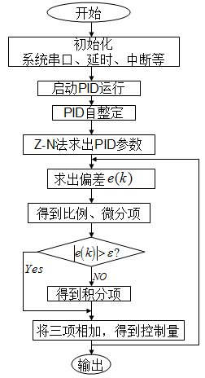
图4 PID参数自整定控制流程图
2.2 仿真实验与分析
采用继电反馈的方式对炉温模型进行参数自整定，其被控对象为的二阶滞后特性^{[6-7]}。通过逐渐增加继电输出参数，引入一阶惯性环节，使输出首次达到临界稳定振荡，测量临界振荡周期=9.0，并记录此时的继电输出参数=0.11，继电环高度=3.0，计算自整定参数为=10.71、=7.50、=1.125。应用MATLAB搭建仿真控制器^{[8]}，采样时间为0.5s，给定阶跃为1，仿真时间为100s。仿真模型如图5所示。继电测试下的稳定振荡图如图6所示。
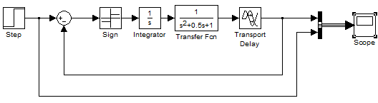
图5 仿真模型
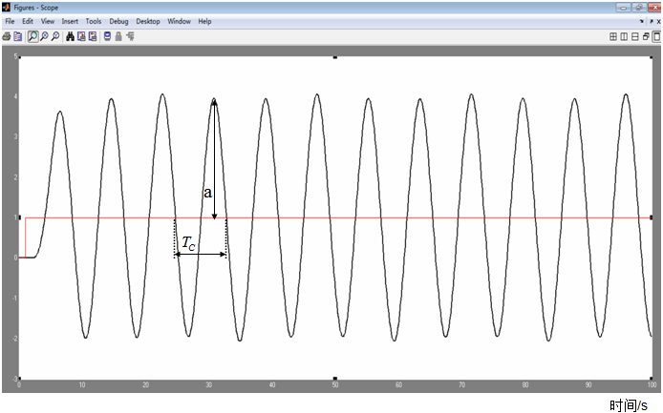
图6 继电测试下的稳定振荡图
将整定的参数、、进行有效性测试，并搭建控制器模型进行仿真。其PID控制器的，将与相乘得到。采样时间为0.5s，给定阶跃为1，仿真时间为10s。仿真模型如图7所示。自整定的参数测试图如图8所示。
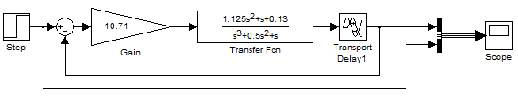
图7仿真模型
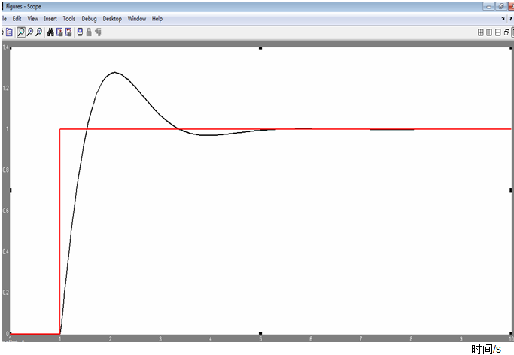
图8自整定的参数测试图
由图8可知，超调量接近25％，输出波形出现小幅度振荡。通过适当调整参数使超调量趋于0，输出波形趋于平缓。并搭建常规PID与PID参数自整定两种控制器模型进行仿真，采样时间为0.5s，给定阶跃为6，仿真时间为10s。仿真模型如图9所示。参数调整后的效果图如图10所示。
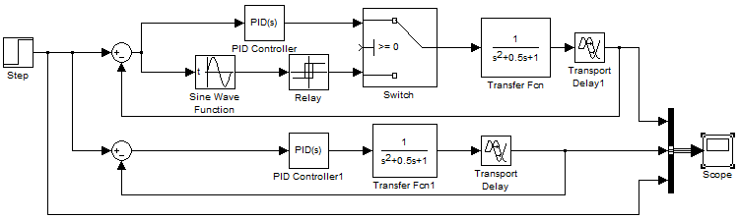
图9 仿真模型
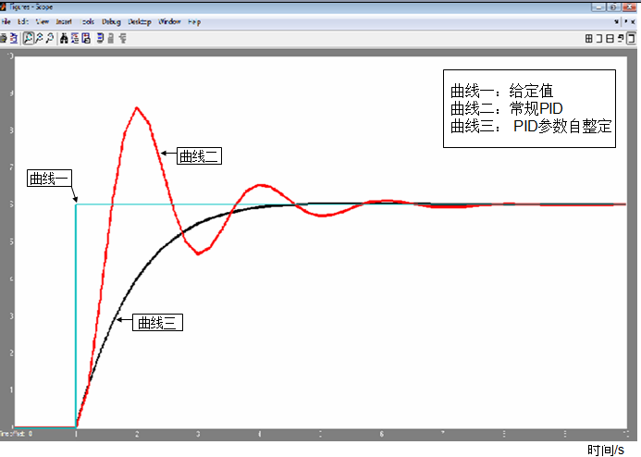
图10 参数调整后的效果图
由图10可知，常规的PID控制超调量过大接近30％，调节时间过长且出现了严重的振荡现象。而自整定的控制系统通过将整定的参数做适当调整并引入防积分饱和的算法基本实现无超调，调节时间大大缩短，消除了稳态误差，且无振荡现象，实时性良好，满足炉温控制精度要求。
- 控制系统的软件设计
3.1 组态设计
上位机操作界面由触摸屏进行软件开发，包括炉室真空度、液压机压力、炉温检测、报警信息、历史数据，实时曲线等监控画面的设计。该触摸屏采用了当前较先进的处理器Cortex-A8 CPU，主频最高可达到600MHz，该产品配备了12.1英寸高亮度的65535真彩液晶显示屏TFT，分辨率达到800×600,出厂时内置嵌入式一体化的MCGS组态软件^{[9]}，以及具有良好的电磁屏蔽性，美观坚固的金属结构。通过增加通道、设置内部属性等，添加MCGS内部变量进行通道连接，采用继电器隔离方式与PLC进行连接，反映真实现场状态^{[9]}。同时具有较大的存储能力进行数据、图像快速处理，以实现复杂的工艺的设计。工艺流程图如图11所示。
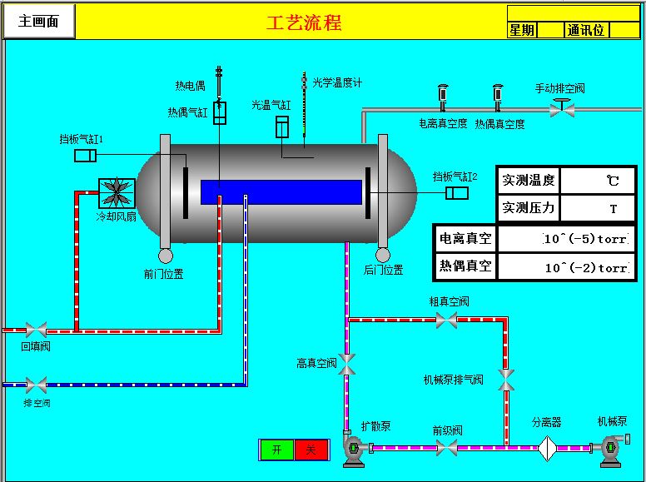
图11 工艺流程图
3.2 程序设计
采用STEP7 V5.5编程软件进行结构化编程。根据工艺要求，将主程序写入OB1中。使用S7-300PLC内部自带的FB58闭环温度控制模块，它本身具有参数自整定功能。该功能块由三部分组成，第一部分：给定值与过程变量处理。在SP_INT（给定值）使能端输入保温阶段的温度值，通过PV_INT(过程变量)将模拟量检测到的模拟信号经PIW指令送入PV_PER(测量值)，此时PVPER_ON拨到0端，进行K型热电偶测温;第二部分：PID运算。将给定值与过程值比较输出的偏差信号ER（0）进行P、I、D运算,获取可控硅调压装置的控制信号LMN_SUM，同时采用带死区的PID控制器以防止执行机构频繁动作；第三部分：控制输出。当MAN_ON为TRUE时，进入手动模式且输出上下限值范围为0.0～100.0。当MAN_ON为FALSE时，进入自动模式。在手自动切换时, 通过算法来实现抑制扰动DISV。自动模式下，将P、I的运算结果求和送到MAN单元中，以防止控制输出出现波动。手动模式下，若令微分项为0，积分部分（INT）设为LMN - LMN_P - DISV，可保证手自动切换无忧，即控制器输出值不会突变。控制器的输出值（LMN）通过调用“CPR_OUT”送到D/A转换器中，转换为外设（I/O）输出变量LMN_PER，即LMN_PER= LMN×27648/100，FB58内置结构图如图12所示。
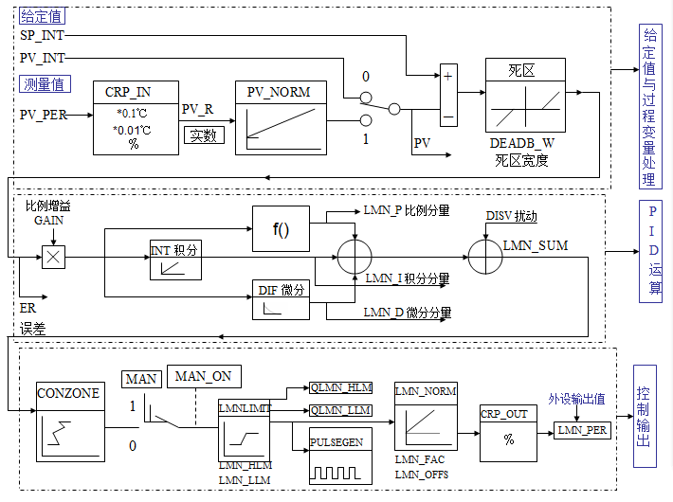
图12 FB58内置结构图
将整定出的三个参数做适当调整，经运算得到u(k)存入PLC，由PLC的D/A转换实现炉温控制的自动运行。设定OB35组织块循环调用FB58时间为1s，控制器的采样周期为0.2s。给定炉温曲线，保温阶段温度依次为:20°、40°、60°，升温及保温阶段均设定为5s，FB58仿真效果如图13所示。
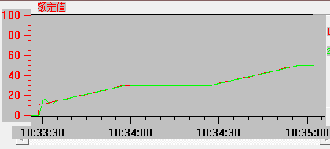
图13 FB58仿真效果图
由FB58仿真结果可知，开始时升温阶段具有良好的快速性，而且没有出现巨大波动。保温阶段具有较好的稳定性和跟随性，给定炉温响应曲线与参数调整后的自整定响应曲线基本接近重合，且控制精度达到(-0.8％～+0.8％℃)。实际运行结果证明，采用PID参数自整定控制策略在实际应用中收到了良好的控制效果，达到了企业的预期目标。
- 结语
本系统设计了以西门子S7-300PLC为主控制器，触摸屏作为人机操作界面，实现整个烧结过程的自动运行。针对烧结炉自身特点，阐述了炉室真空度、压力对系统的影响，重点分析了炉温控制的滞后特性，采用PID参数自整定的控制方案，并引入防积分饱和的算法大大提高了系统的稳定性和控制精度，并建立了炉温模型进行仿真模拟，以验证算法的有效性和可靠性，解决了烧结过程温度控制的一大难点，从而提高了烧结产品的质量。运行效果显示，明显提高了原系统的控制精度和自动化程度，在实现烧结过程的同时，使生产投入减少，提高了企业的经济效益。
[参考文献]
[1]张淑琴,.卧室真空热压烧结炉自动控制系统[J].有色金属设计与研究.2003,10,(增刊):90-92.
[2]柴瑞娟,孙承志等.西门子PLC高级培训教程[M].北京:人民邮电出版社,2009.
[3]北京昆仑通态自动化软件科技有限公司.硬件手册TPC1162Hi1262Hi1561Hi.2013.3.
[4]胡寿松.自动控制机原理(第3版)[M].北京:国防工业出版社,1994.
[5]赖寿宏.微型计算机控制技术[M].北京:机械工业出版社,2000.
[6]胡乐,李会军,方灶军等.基于PLC的PID参数自整定[J].控制工程,2008,14(S1):15-17.
[7]陈心怡,吴志光.数字式PID控制器的研究与设计[J].机械工程师,2014,21(3):122-123.
[8]刘金琨.先进PID控制及其MATLAB仿真[M]. 北京:电子工业大学出版社,2003
[9]龚云新,顾群,陈华.工业组态软件应用技术(第2版)[M]. 北京:清华大学出版社,2013.
作者简介：
魏玉斌（1990-），男，山东德州人，硕士研究生，主要从事计算机控制方向的研究。
虎恩典（1956-），男，宁夏银川人，教授，硕士研究生导师，主要从事检测、机电控制、计算机控制方向的研究。
联系方式：
通信地址：宁夏银川市西夏区文昌北街204号北方民族大学 魏玉斌 收
邮编：750021 邮箱：weiyubinedu@163.com 电话：15709612058

